Stožac iskustva

Općenito
Stožac iskustva (cone of experience) je slika koja opisuje doprinos različitih vrsta učenja kroz iskustvo,koju je uveo Edgar Dale 1946.godine.

Što je stožac iskustva?
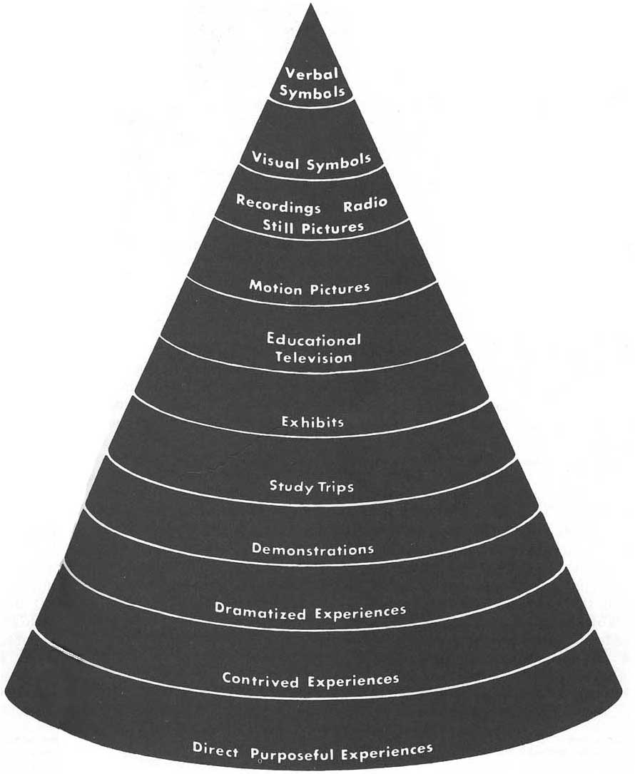Cone of Experience. Image borrowed from: http://qwertyrob.blogspot.com/... Click on the picture to follow the link.
Pojam stožac iskustva Edgara Dalea prvi put je predstavljen u njegovoj knjizi “Audio-vizualne metode u poučavanju”, izdanoj 1946. To je slika koja opisuje dobit od različitih vrsta iskustva u učenju. Stožac je organiziran počevši od najapstraktnijih iskustava na vrhu, prema najkonkretnijim iskustvima na dnu. U kasnijim izdanjima knjige bio je podvrgnut manjim izmjenama, no originalna slika stožca može se pronaćiovdje.
Važnost Daleovog stožca iskustva je u njegovim pretpostavkama o tome kako učimo učinkovitije i u primjeni takvih sredstava ili aktivnosti tijekom obrazovnog procesa. Pretpostavke iskazane u stožcu su bile od interesa za mnoge kasnije psihologe i kognitivističke teorije.
NAPOMENA: Lažni postotci naknadno su dodani u Daleov stožac. Međutim, oni ni na koji način nisu povezani s originalnim stožcem. Zbirka često korištenih lažnih stožaca može se pronaći u prezentaciji Betrusa and Januszewskog.

Ključne riječi i najvažnija imena
- Stožac iskustva
- Edgar Dale

